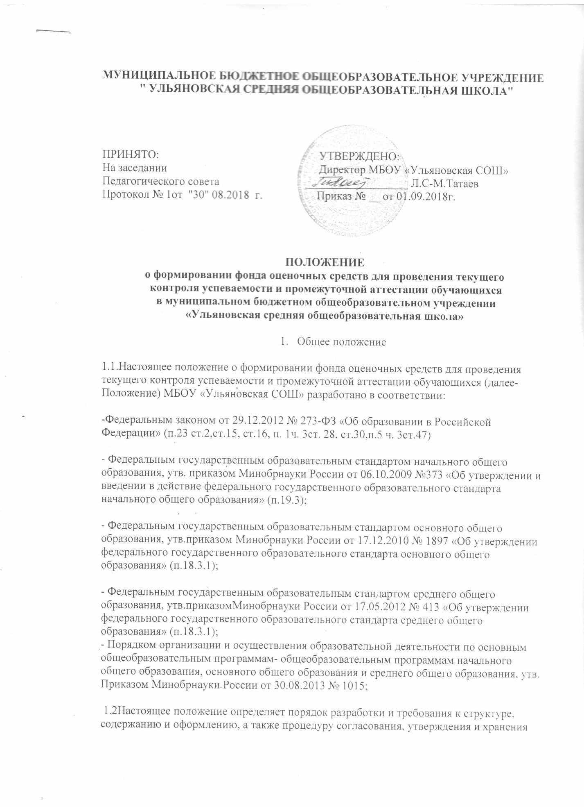

фонда оценочных средств (далее – ФОС) для контроля сформированности знаний, умений, общих компетенций обучающихся по учебным дисциплинам, модуля.

**2. Задачи фонда оценочных средств**

2.1. Фонд оценочных средств является составной частью нормативно-методического обеспечения системы оценки качества освоения обучающимися ОП. Оценка качества освоения обучающимися основных образовательных программ включает текущий контроль успеваемости, промежуточную и государственную итоговую аттестацию обучающихся.  
 2.1.1. Текущий контроль успеваемости осуществляется в ходе повседневной учебной работы по предмету по индивидуальной инициативе учителя. Данный вид контроля стимулирует у обучающихся стремление к систематической самостоятельной работе по изучению учебной дисциплины, овладению компетенциями. Совокупность оценок по текущему контролю знаний является основой четвертной или полугодовой отметки.

2.1.2. Промежуточная аттестация обучающихся по учебной дисциплине осуществляется в рамках завершения изучения данной дисциплины и позволяет оценить качество и уровень ее освоения. Предметом оценки освоения учебного материала являются знания, умения и компетенции.

2.2. При помощи фонда оценочных средств осуществляется контроль и управление процессом приобретения обучающимися необходимых знаний, умений, практического опыта и компетенций, определенных ФГОС.  
 2.3. Фонд оценочных средств должен формироваться на основе ключевых принципов оценивания:

- объекты оценки должны соответствовать поставленным образовательными программами целям обучения;

- использование единообразных показателей и критериев для оценивания достижений учителями-предметниками;

- объективность: получение объективных и достоверных результатов при проведении контроля с различными целями.

2.4. Основными требованиями, предъявляемыми к ФОС, являются:

- предметная направленность (соответствие предмету изучения учебной дисциплины);

- содержание (состав и взаимосвязь структурных единиц);

- объём (количественный состав оценочных средств, входящих в ФОС) должен соответствовать рабочему времени контроля;

- качество оценочных средств (КОС) и ФОС в целом, должно обеспечивать получение объективных и достоверных результатов при проведении контроля с различными целями.

**3. Разработка фонда оценочных средств**

3.1. Фонды оценочных средств для проведения текущего контроля разрабатываются по каждому предмету учебного плана учителями-предметниками. Фонд оценочных средств для контроля на уровне администрации разрабатывается руководителями методических объединений и сдается заместителям директора по УВР.

3.2. Общее руководство разработкой фондов оценочных средств осуществляет заместитель директора по учебно-воспитательной работе.

3.3. Ответственность за разработку комплектов КОС по предмету несёт учитель. Ответственность за подбор комплекса оценочных средств на уровне школы для проведения промежуточной аттестации несут руководители методических объединений и заместитель директора по УВР.   
3.4. При составлении, согласовании и утверждении комплекта КОС должно быть обеспечено его соответствие:

- Федеральному государственному образовательному стандарту;

- учебному плану;

- рабочей программе учебного предмета;

- образовательным технологиям, используемым в преподавании учебного предмета.

**4. Структура и содержание фонда оценочных средств**

4.1. Оценочные средства, сопровождающие реализацию каждой образовательной программы, должны быть разработаны для проверки качества формирования компетенций и являться действенным средством не только оценки, но и обучения.

4.2. Структурными элементами фонда оценочных средств являются комплекты контрольно-оценочных средств, разработанные по каждому учебному предмету, входящему в учебный план школы в соответствии с ФГОС.   
4.3. Структурными элементами фонда оценочных средств являются:

- перечень фонда оценочных средств;

- комплект текстовых заданий, разработанных по учебному предмету;

- комплект других оценочных материалов (рабочих тетрадей, печатных сборников тестов и контрольных работ, типовых задач (заданий), нестандартных задач (заданий), наборов проблемных ситуаций, сценариев деловых игр и т.п.), предназначенных для оценивания уровня сформированности компетенций на определённых этапах обучения.

4.4. Комплект оценочных средств по каждому предмету или курсу должен соответствовать разделу рабочей программы и включать тестовые задания и другие оценочные средства по каждому разделу дисциплины. Каждое оценочное средство по теме должно обеспечивать проверку усвоения конкретных элементов учебного материала.

4.5.Структурные элементы перечня ФОС по предмету, курсу, дисциплине:

а) титульный лист (приложение №1);

б) паспорт и содержание ФОС ( на усмотрение учителей-предметников)

в) комплект контрольно-измерительных материалов, разработанных по соответствующей дисциплине и предназначенных для оценки умений, и знаний.

4.6. По каждому оценочному средству в ФОС приводятся критерии оценивания.

4.7. Решение об изменении, аннулировании, включении новых оценочных средств в ФОС оформляется протоколом заседания методического совещания.

**5. Процедура согласования фонда оценочных средств**

5.1. Комплект контрольно-оценочных средств (КОС) по учебному предмету согласовывается на методическом объединении и утверждается директором школы.

**6. Ответственность за разработку и хранение фонда оценочных средств**

6.1. Печатный экземпляр комплекта контрольно-оценочных средств хранится в составе рабочих программ учителей.

6.2. Фонд контрольно-оценочных средств, реализуемый в школе, является собственностью школы.

6.3. Перечень контрольно-оценочных средств предоставляется разработчиком заместителю директора по УВР и хранится в электронной базе данных и в бумажном носителе.  
6.4. Педагогические работники сдают ФОС по классам в папках зам. по УВР и эти папки складываются и хранятся в обшей папке по уровням образования.

**7. Заключительное положение.**

7.1.Положение вступает в силу с момента его утверждения в установленном порядке.

7.2. Внесение изменений и дополнений в Положение утверждается распорядительным актом руководителя учреждения .

**МУНИЦИПАЛЬНОЕ БЮДЖЕТНОЕ ОБЩЕОБРАЗОВАТЕЛЬНОЕ УЧРЕЖДЕНИЕ**

**" УЛЬЯНОВСКАЯ СРЕДНЯЯ ОБЩЕОБРАЗОВАТЕЛЬНАЯ ШКОЛА"**

|  |  |
| --- | --- |
| **Согласовано:**  **МО_________________________**  Протокол №_________________  Руководитель:______________**_** | **Утверждаю:**  директор МБОУ « Ульяновская СОШ» ___________Л.С-М.Татаева  Приказ № ____________  «___»__________20__ г., |

**ФОНД ОЦЕНОЧНЫХ СРЕДСТВ**

(наименование предмета / класс)

Составитель:

(Ф.И.О. учителя)